ข้อคิดจาก “บันทึกความทรงจำของศิษยาภิบาล”
(ความคิดจาก The Pastor: A Memoir by Eugene H. Peterson, HarperCollins, New York, 2011.)
โดย ธานินทร์ วรวิจิตราพันธ์

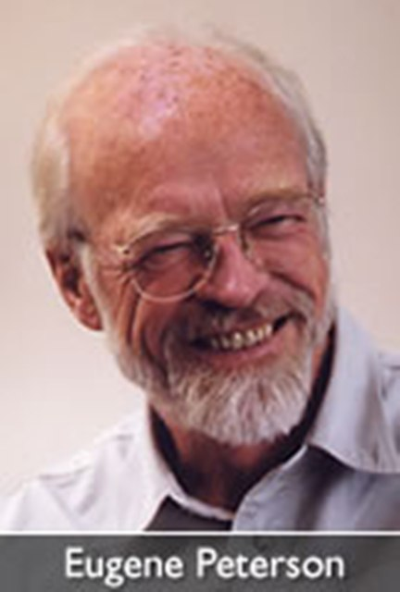
ยูจีน ปีเตอร์สัน
อาจารย์พิเศษด้านกา รพัฒนาจิตวิญญาณ
วิทยาลัยรีเจนต์ แคนาดา

ความมุ่งมั่นของศิษยาภิบาล
น. 4-5
“ผมรักการเป็นอเมริกัน ผมรักสถานที่(ประเทศ)นี้ ภาษา ประวัติศาสตร์ ความมีชีวิตชีวาและพลังของอเมริกา แต่ผมไม่รัก “วิถีทางอเมริกัน” วัฒนธรรมและค่านิยมอเมริกัน ผมไม่รักความคิดแบบ “บริโภคนิยม” ที่ไร้การควบคุม ความคิดที่ปฏิบัติกับพระเจ้าเหมือนเป็นสินค้าเพื่อการตลาด ผมไม่รักการทำลายคุณค่าของคนโดยมองคุณค่าพวกเขาโดยหน้าที่ที่เขาทำ มองคนเป็นตัวเลขสถิติต่างๆ ผมไม่รักจิตวิญญาณแห่งการแข่งขันที่มองคนอื่นเป็นคู่แข่ง หรือบางครั้งเป็นศัตรู ในสภาพวัฒนธรรมที่ผมดำรงอยู่นั้น ผมต้องการการปกป้องอย่างรุนแรงจากมลภาวะหรือยาพิษทางวัฒนธรรมที่กระทบต่อคนที่ต้องการติดตามพระเยซูในวิถีทางที่พระองค์เป็น ผมต้องการให้ชีวิตของผม ทั้งชีวิตส่วนตัวและการทำงาน ถูกสร้างโดยพระเจ้า พระคำ และ การอธิษฐาน”

สังคมไทยและอเมริกันแตกต่างกันมากในหลายๆเรื่อง แต่สิ่งที่ยูจีนสะท้อนภาพสังคมอเมริกันเป็นสิ่งที่เราคนไทยในเมืองใหญ่เข้าใจและ “in” กับมันมากขึ้นเรื่อยๆ ยังมี”มลภาวะ” หรือ “เนื้อร้าย” ทางวัฒนธรรมอีกมากของเราที่ศิษยาภิบาลไทยต้องปกป้องอย่างรุนแรง ไม่ว่าจะเป็น ความรักสนุก รักสบาย การขาดความมุ่งมั่น การไม่รักความจริง การเล่นพรรคเล่นพวก ความไม่สัตย์ซื่อโปร่งใส หรือท่าทีการบูชาเงินและงานของคนจีน เราต้องตัดสินใจอย่างชัดเจนว่าจะให้ชีวิตเราถูกสร้าง (shaped) โดยวัฒนธรรมเหล่านี้ “หรือ” โดย พระเจ้า พระคำของพระองค์ และ การอธิษฐาน

คริสตจักร
น. 106-107
“ศิกลาก (1 ซมอ. 27.6) สำหรับผมเป็นเรื่องหลักในพระคัมภีร์สำหรับผมที่จะเรียนรู้ว่าเมื่อเราจริงจังต่อชีวิตคริสเตียน เราจะอยู่ในสถานที่และผู้คนที่ไม่พึงปรารถนาและที่เราไม่คาดหวัง บ่อยครั้งสถานที่นั้น คือ “คริสตจักร” มันยากที่จะไม่ผิดหวังว่าทำไมพระเจ้าถึงไม่ทรงเรียกคนที่น่ารัก ประสบความสำเร็จ สุภาพ และกระตือรือร้นมานมัสการพระองค์ คนมากมายในคริสตจักรเต็มไปด้วยความวิตกกังวล มีหนี้สิน ไม่พอใจตัวเอง ไม่ค่อยสมประกอบ เต็มไปด้วยความโกรธ หยาบคาย ง่วงนอนเสมอ และเราหลีกเลี่ยงไม่ได้ เราเป็นคริสตจักร เรามองหาความหมายในชีวิตของเรา นี่เป็นที่ทำงานของผม แต่แล้วเป็นครั้งคราวผมเห็นสายฟ้าที่สวยงามก็ปรากฎท่ามกลางผู้คนเหล่านี้ ชีวิตที่เปลี่ยนแปลงโดยพระวจนะ ความถ่อมใจที่เสียสละโดยเดชของพระวิญญาณ ความกล้าหาญที่เหลือเชื่อ การทนทุกข์อย่างชื่นชมยินดี การอธิษฐานอย่างสัตย์ซื่อ ความเชื่อฟังที่อดทนนาน การสรรเสริญอย่างบริสุทธิ์”

อีกภาพหนึ่งที่ยูจีนชอบใช้ในการอธิบาย”คริสตจักร” คือ คริสตจักรไม่ใช่เป็น “สวนสัตว์” แต่เป็น “โรงพยาบาล” คริสตจักรไม่ได้เป็นที่ที่ผู้คนจะหลั่งไหลเพื่อมาดู “คนดีๆ” เหมือนคนไปซาฟารีเวิรล์ดเพื่อดู “เสือขาว” คนที่ไปคริสตจักรด้วยท่าทีอย่างนั้นจะผิดหวังค่อนข้างแน่นอน คริสตจักรเป็นที่รวมของ “คนป่วย” ที่ทราบว่าตัวเองป่วย (ในโรคบาป) และมารับการรักษา ในขั้นตอนการรักษานั้นก็อาจมีอาการกำเริบบ้างเป็นครั้งคราว แต่เรารู้ว่าเราจะไปหาใคร และเราตระหนักในโรคของเรา และแน่นอนโรงเรียนพระคริสต์ธรรมก็ไม่ได้แตกต่างจากโบสถ์มากนัก เพียงแต่อาจถูกคาดหวังว่าเป็น “สวนสัตว์” มากกว่าโบสถ์

ศิษยาภิบาล กับ ผู้ให้คำปรึกษา
น. 136-138
“ การศึกษาเรื่องการให้คำปรึกษาได้ช่วยผมที่จะวิเคราะห์อาการทางอารมณ์ของผู้คน และ แนะนำผู้ช่วยเหลือสำหรับพวกเขา ผมมีความเคารพอย่างลึกซึ้งต่อจิตแพทย์ และ นักจิตวิทยาทั้งหลาย ผู้ที่จริงจังและเต็มไปด้วยทักษะในการวิเคราะห์ปัญหาของคนในยุคนี้ แต่นั่นไม่ใช่งานหลักของผม การให้คำปรึกษา แตกต่างจากการเป็นศิษยาภิบาล ในการให้คำปรึกษาผมเรียนรู้ที่จะเข้าใจผู้คนในแง่ของปัญหาของเขา ในคริสตจักรผมเรียนรู้ที่จะเข้าใจผู้คนในมุมมองของพระคุณพระเจ้าที่ทำงานในชีวิตพวกเขา ผมมาถึงจุดหนึ่งที่เริ่มจะมองดูสมาชิกของผมเป็นปัญหาที่ต้องแก้ไขมากกว่าเป็นบุคคลที่ถูกสร้างในพระฉายาของพระเจ้า มีความสามารถที่จะดำเนินชีวิตอย่างที่เขาเป็นเพื่อพระสิริของพระเจ้า งานหลักของผมไม่ใช่การแก้ไขปัญหาของคนอื่น แต่เป็นการนำผู้คนให้นมัสการพระเจ้าและดำเนินชีวิตที่บริสุทธิ์”

การทดลองที่รุนแรงของผู้รับใช้พระเจ้าทุกคนคือความอยากเป็นคนที่ “แก้ปัญหา” ให้คนอื่นได้ เป็นที่ต้องการ และ เป็น ประโยชน์กับคนอื่น บ่อยครั้งเราถึงให้หลักการ เทคนิคต่างๆมาอยู่เหนือ พระเจ้า และ น้ำพระทัยของพระองค์ การบริหารจัดการ และ หลักจิตวิทยา เป็นตัวอย่างที่ชัดเจนและแหลมคม หลักการเหล่านี้ดีและเป็นประโยชน์ แต่ต้องอยู่ในตำแหน่งที่เหมาะสม หลายครั้งหลักการเหล่านี้ ถูกให้ความสำคัญมากเกินไปจนถึงกับอยู่ในเนื้อหาหลักของคำเทศนาในหลายๆคริสตจักร

ครอบครัว
น. 195
“ครั้งหนึ่งที่ผมและภรรยา(แจน)ถูกเชิญไปแบ่งปันที่เท็กซัส มีคนหนึ่งในที่ประชุมถาม “คุณมีเคล็ดลับอะไรที่สามารถบอกเราเกี่ยวกับการเลี้ยงลูก” ภรรยาผมตอบ “ทานข้าวเย็นด้วยกันทุกวัน” , “ฉันรู้ว่ามันอาจจะยาก แต่มันควรเป็นไปได้ที่จะให้ทุกคนออกจากหน้าจอทีวีในห้องตัวเองและมาทานร่วมกัน มันเป็นเวลาที่ทุกๆคนจะเล่าเรื่องราวต่างๆของตัวเองในวันนั้น เป็นเวลาที่ใช้ร่วมกันในการให้และการรับ เวลาแห่งเรื่องราว มันฝรั่ง แครอท หมูสับ เวลาที่จะแบ่งปันอาหารและการสนทนา ฟังและอวยพรซึ่งกันและกัน ไม่มีอะไรที่เป็น “นามธรรม” หรือเรื่อง “ทั่วไป” เมื่อเราทานอาหารร่วมกัน นี่เป็นวิธีที่พระเยซูใช้กับสาวกของพระองค์ การทานอาหารร่วมกัน”

ผมคิดถึงครอบครัวของ “ซัง” ภรรยาผม ที่สอนผมอย่างมากถึงการเป็น “ครอบครัว” ซังมีเคล็ดลับที่ทำเสมอโดยไม่รู้ตัวคือพยายามพูดคุยกับคนในครอบครัว (พ่อ แม่ และ น้องสาว) “ทุกๆวัน” สำหรับผมในสังคมคน “กรุงเทพ” การปฏิบัติอย่างนี้ “โคตรยาก” เลย แต่ในอีกมุมมองหนึ่ง ผมเห็นถึงความลึกซึ้งในความสัมพันธ์ของคนในครอบครัวซัง ไม่มีการแก่งแย่งชิงดี ไม่มีการสร้างภาพ มีความห่วงใยและปรารถนาที่ดีอย่างจริงใจอยู่ในนั้น และนี่เป็นการสะสมผ่านทางการทำงานหนักในการสร้างความสัมพันธ์ “ทุกๆวัน”

ศิลปะการอภิบาล
น. 212
“ในช่วงแรกๆที่ผมเป็นศิษยาภิบาล ผมเองก็ต้องการศิษยาภิบาล เอียนเป็นศิษยาภิบาลของผมในช่วงนั้นโดยสัญชาตญาณแห่งการอภิบาลที่ลึกซึ้งและสะสมมายาวนานของเขา เขาไม่เคยปฏิบัติกับผมเหมือนเป็นโปรเจกต์หนึ่งของเขา ไม่เคยให้คำแนะนำ ไม่เคยยัดเยียดในสิ่งที่เขาสนใจให้ผม เขาไม่เคยทำท่าทางเป็น “ผู้ใหญ่” ไม่ว่าในการอธิษฐานหรือในการพูดคุยกัน (เขาอายุมากกว่าผม 25 ปี) ผมเรียนรู้ถึงอิสรภาพที่ยิ่งใหญ่ระหว่างเราที่ผ่านมาทางการอธิษฐานและให้สิ่งอื่นๆเกิดขึ้นอย่างเป็นธรรมชาติ”

ผมคิดว่าสมาชิกโบสถ์ไทยต้องการ “การนำ” จากศิษยาภิบาลมากกว่าสมาชิกอเมริกัน อาจมีคริสเตียนไทยจำนวนไม่มากที่ไม่คาดหวัง “คำแนะนำ” เมื่อมาหาศิษยาภิบาล ในอีกแง่มุมหนึ่ง บ่อยครั้งที่ศิษยาภิบาลมุ่งที่จะยัดเยียด ศาสนศาสตร์ หรือ รสนิยมของตัวเองให้กับคนอื่น โดยปราศจากการรับฟัง การห่วงใย และ การสังเกตมากเพียงพอ

การนมัสการ
น. 254-255
“ในช่วงเวลาที่ผมเป็นศิษยาภิบาล คริสตจักรในอเมริกาได้ “ตีความ” การนมัสการพระเจ้าเป็นกิจกรรมแห่ง “ผู้บริโภคทางศาสนา” ความบันเทิง การกระตุ้นอารมณ์ และเทคนิคในการควบคุมต่างๆ ถูกใช้อย่างชัดเจนในการนมัสการ การนมัสการของอเมริกันกลายเป็นโปรแกรมการประชาสัมพันธ์เพื่อพระเยซู การนมัสการได้ถูกลดคุณค่าเหมือนสินค้าที่ถูกทำการตลาดโดยใช้เทคนิคการโฆษณาต่างๆ ถ้าผู้มาร่วมนมัสการ “ไม่ได้รับอะไร” กลับบ้าน ก็ไม่คุ้มที่จะกลับไปโบสถ์นั้นอีก แทนที่จะเรียกผู้คนให้นมัสการพระเจ้า ศิษยาภิบาล ทั่วทั้งประเทศได้เชิญชวนให้คน “มีประสบการณ์กับการนมัสการ” การนมัสการได้ถูกประเมินโดยคะแนน “ความพึงพอใจของผู้นมัสการ” ตั้งแต่ 1 ถึง 10”

มีอนุชนบางคนที่ผมรู้จักปรารถนาอย่างมากที่ “ร้องไห้” เหมือนคนอื่นในการนมัสการ อยากมี “ประสบการณ์” อยาก “in” กับพระเจ้าในการนมัสการ ผมคิดว่าพวกเขาสามารถ “เต็มล้นในพระวิญญาณ” ได้ “มากกว่า” ถ้าเขา อดทนฟังพ่อแม่บ่นมากขึ้น ช่วยงานบ้าน ถูบ้าน ล้างจาน ล้างรถ มองความต้องการของคนอื่นๆและตอบสนองอย่างเต็มใจ

ชุมชน
น. 254-255
“คริสตจักรในฐานะชุมชนแห่งความเชื่อที่ถูกสร้างโดยพระวิญญาณ คริสตจักรอเมริกันส่วนใหญ่ถูกเข้าใจโดยคริสเตียนและศิษยาภิบาลโดยหน้าที่ของมัน เช่น สร้างอาคาร ประสบความสำเร็จ เปลี่ยนแปลงชุมชน ทำโครงการมิชชั่น สร้างโปรแกรมต่างๆ สิ่งเหล่านี้ทำให้คริสตจักรอยู่ในวิถีทางแห่ง “คริสตจักรแห่งการกระทำ” ทรัพยากรถูกใช้ไปในการบริหารจัดการโปรแกรมต่างๆมากกว่าสิ่งอื่นๆ แต่มีปัญหาบางอย่างที่นี่ โปรแกรมเป็นสิ่งที่เป็นนามธรรมและไม่เป็นส่วนตัว โปรแกรมจะตีค่าของคนตามสิ่งที่เขาทำ ไม่ใช่สิ่งที่เขาเป็น มีโปรแกรมมากขึ้น คุณค่าของคนก็น้อยลง คริสตจักรก็จะไม่เป็นคริสตจักรที่คนมีความสัมพันธ์ต่อกัน หรือคริสตจักรของพระเจ้าที่มีความสัมพันธ์กับเราเป็นส่วนตัว แต่เป็นคริสตจักรที่ “ทำงานให้เสร็จ” การปฏิบัติต่อดวงวิญญาณที่พระคริสต์ได้ทรงสิ้นพระชนม์แบบนั้นสำหรับผมเป็นความบาปต่อพระวิญญาณ ผมอยากจะพัฒนาคริสตจักรที่ความสัมพันธ์เป็นเรื่องหลัก ความเอื้อเฟื้อต่อกันและกัน ชุมชนที่ “ชื่อ” ของแต่ละคนเป็นสิ่งสำคัญ ไม่ใช่ “หน้าที่” ของเขา ผมรู้ว่านี่ไม่ใช่ง่าย และมันก็ไม่ง่าย วิถีทางแห่งการใช้ “โปรแกรม” ในการสร้างชุมชนเป็นเหมือนเนื้อร้ายที่ขยายตัวในคริสตจักรอเมริกัน”

ชุมชนคริสเตียนและชุมชนชาวโลกจำนวนมากอยู่กันโดย “หน้าที่” (functional) มากกว่าโดย “ความสัมพันธ์” (relational) บรู๊ซ วอลกี้ (Bruce Walke) ปรมาจารย์ด้านพระคัมภีร์เดิมได้ให้ภาพเรื่องชุมชนไว้น่าสนใจว่า “ชีวิตในพระคริสต์” ในพระคัมภีร์ใหม่นั้นสะท้อนภาพของ “ดินแดน” ในพระคัมภีร์เดิม “ดินแดน” หรือ “ที่ดิน” เป็นสมบัติที่มีค่าที่สุดอย่างหนึ่งของคนยิวเมื่อเขามีประเทศของตัวเอง และที่ดินเหล่านี้เป็นของพระเจ้าที่มอบให้พวกเขาแบ่งปันกันเพื่อการทำมาหากิน ความเจริญรุ่งเรือง และพระพรต่างๆในชีวิต ไม่มีใครเป็นเจ้าของที่ดินอย่างเด็ดขาด เพราะพระเจ้าเป็นเจ้าของที่แท้จริง สามัคคีธรรมเป็นสิ่งที่ท้าทายคริสตจักรไทยทุกๆแห่ง ความเอื้อเฟื้อเผื่อแผ่ การให้ การอภัย การแบ่งเบาภาระ การหนุนใจ การเยี่ยมเยียน เป็นศิลปะของพระคัมภีร์ในการ “แบ่งปัน” ชีวิตร่วมกันในพระกายนี้

A Pastor’s Commitment
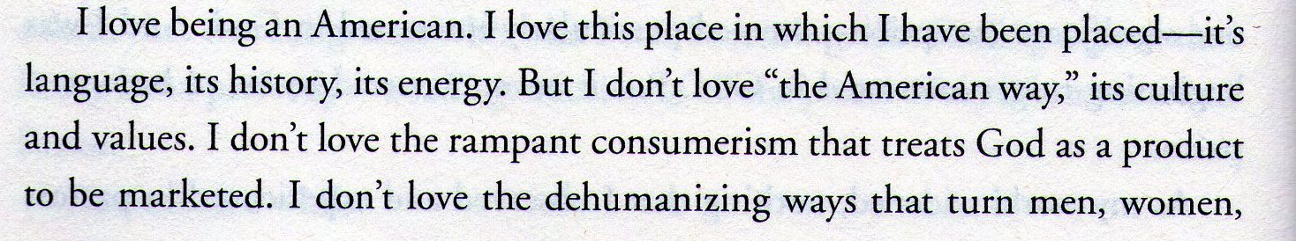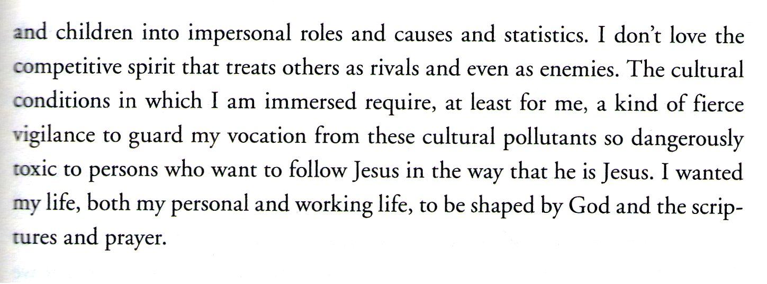
Church
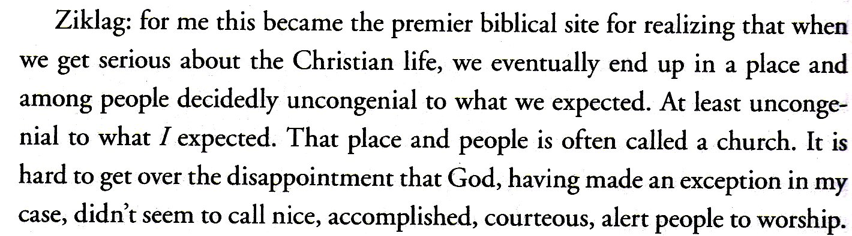
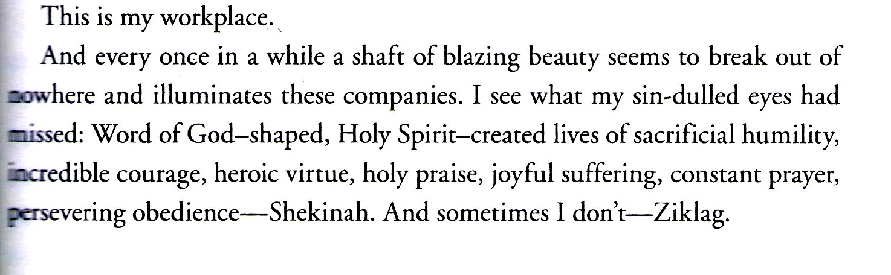
Pastor and Psychiatrist
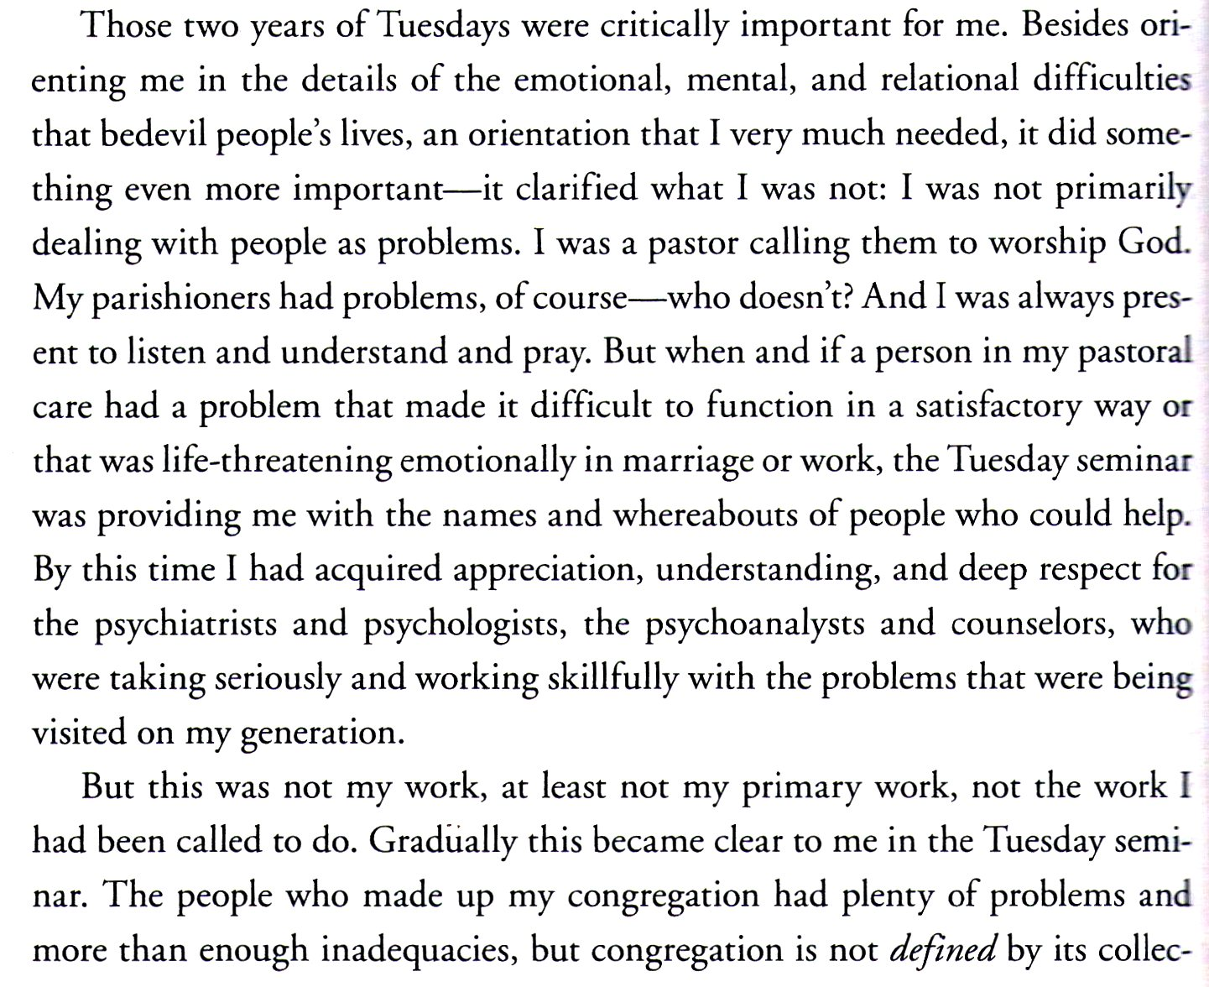
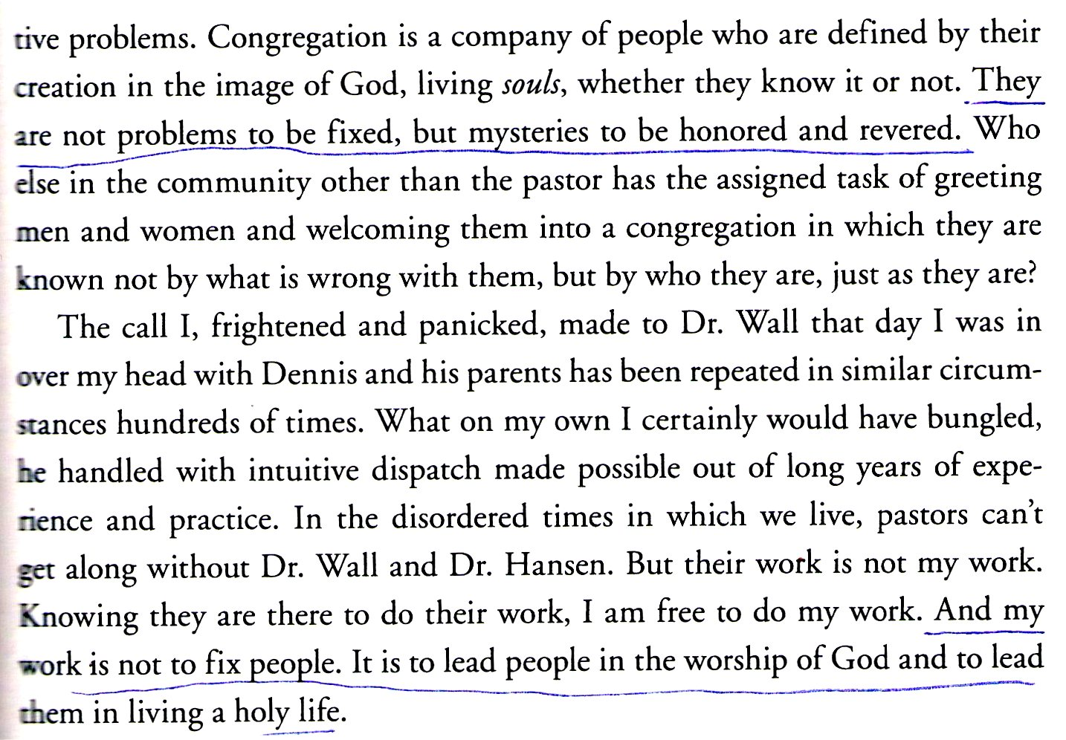

Family
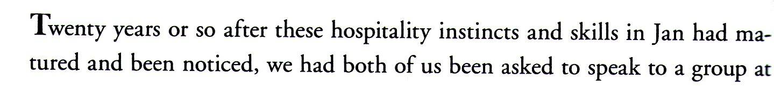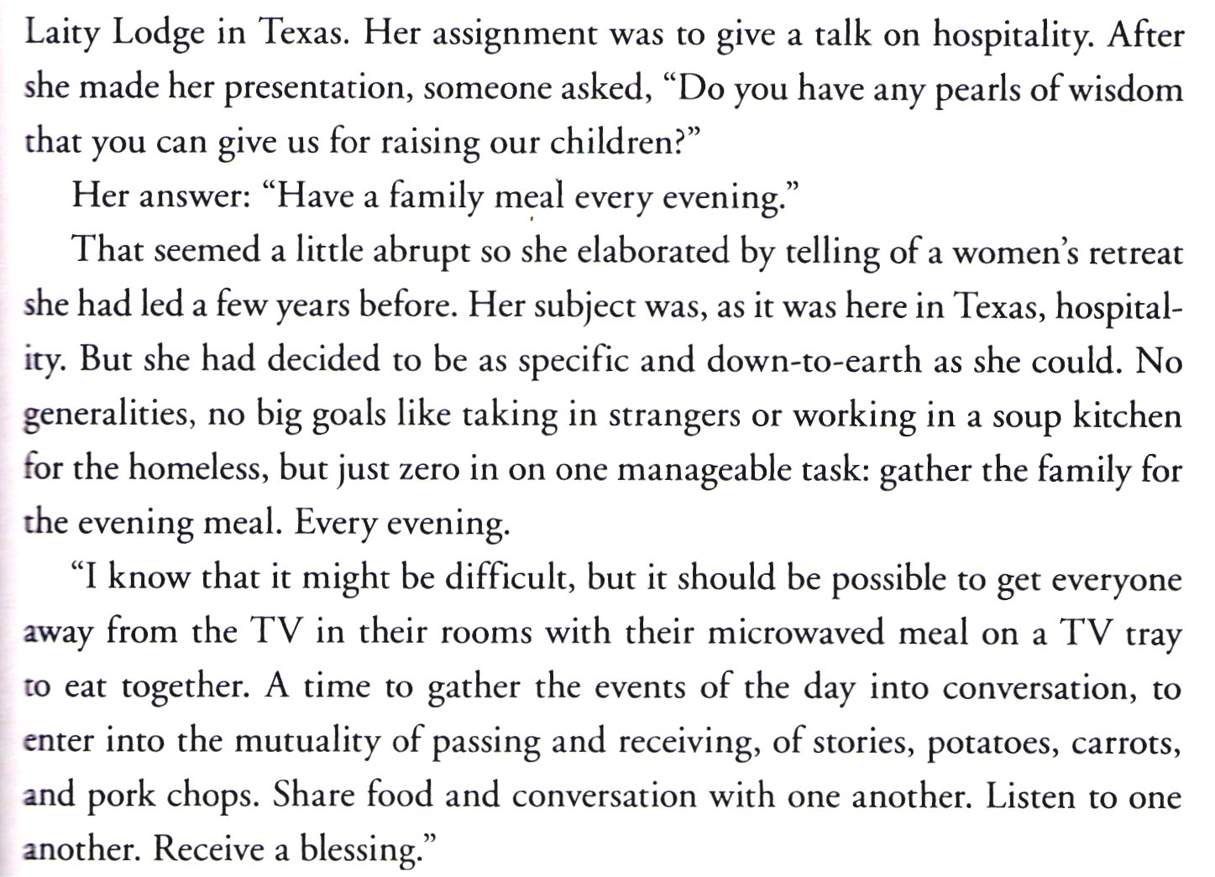

Pastoral Art
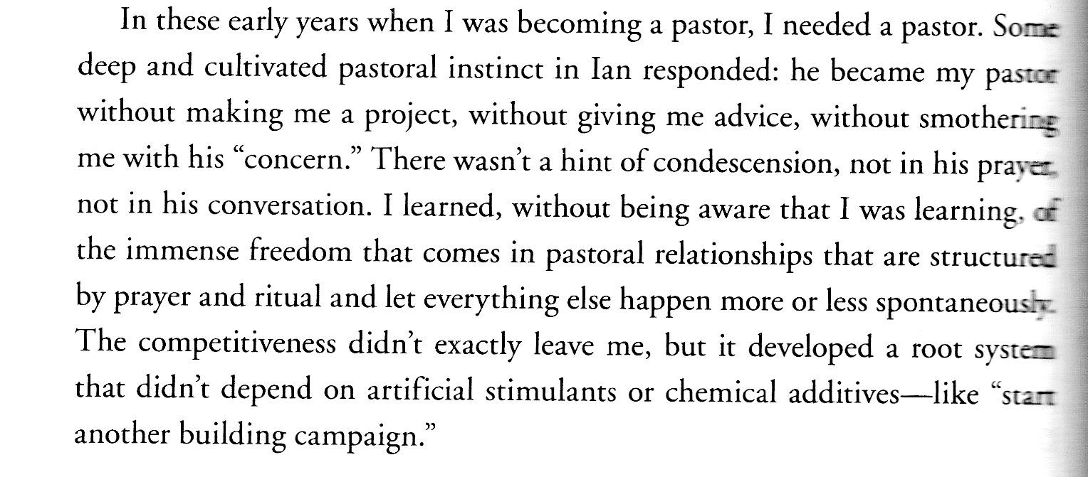

Worship
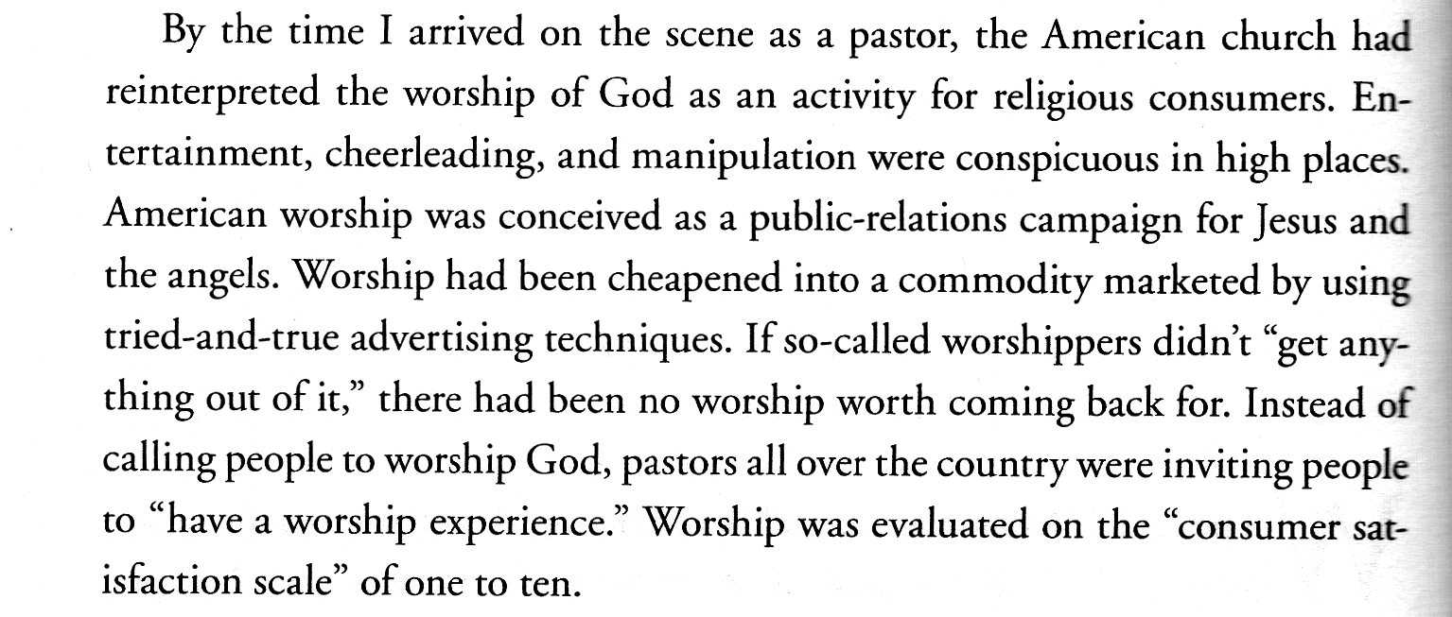

Community
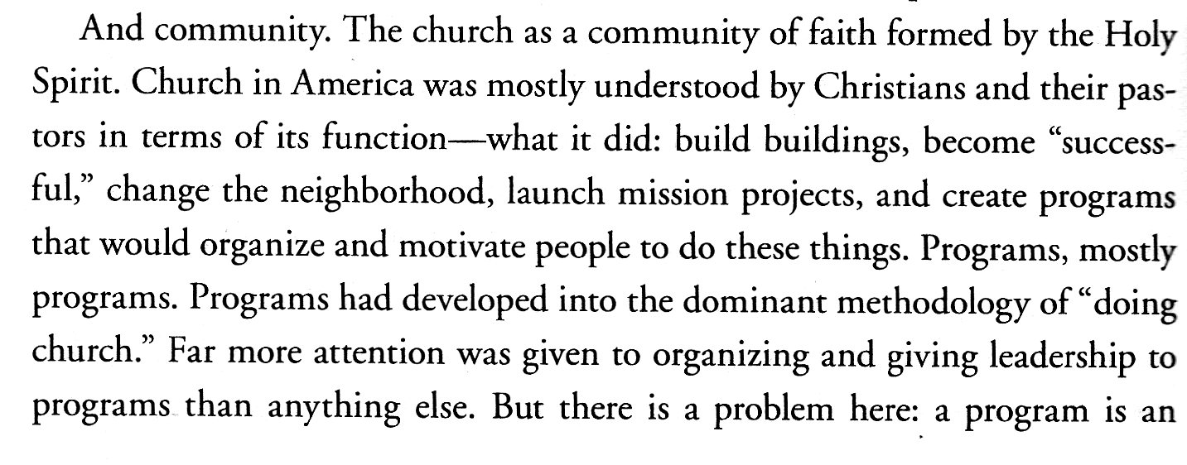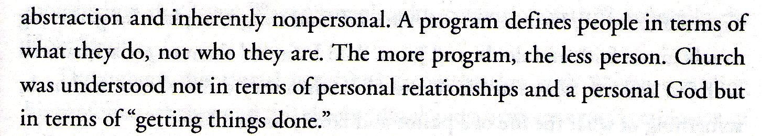

ข้อความการอ้างอิงเนื้อหาจากหนังสือจะอยู่ในวงเล็บ ผมแปลข้อความเหล่านี้โดยเน้นความเข้าใจง่ายและเป็นกันเอง อาจมีบางตอนที่เป็นการสรุป และ รวบรวมความคิดจากหลายๆตอน ผู้อ่านสามารถดูข้อความต้นฉบับได้ในตอนท้ายของบทความครับ

